2Открытый международный конкурс творческих, учебно-образовательных, исследовательских, научно-популярных проектов “ECO Life”, 2021/2022
(Конкурс включен в Перечень мероприятий на 2021/22 учебный год (Утвержден приказом Министерства просвещения Российской Федерации от 31 августа 2021 г. № 616))

Зеленый чемпион в Азбуке Саратовского края
Автор: учащиеся 2 класса
Таякин Кирилл
Пасечник Валерия
Аффилиация: МОУ СОШ №3 им.В.Н.Щеголева
го ЗАТО п.Светлый Саратовской области
Научный руководитель: Котова Ольга Владимировна,
Дмитриева Елена Борисовна.

2022 г.

Оглавление
I | Введение | 3
II | Описание проектного исследования
1 | Что такое азбука? | 7
2 | Необходимость создания Азбуки Саратовского края | 7
3 | Животный мир Саратова и Саратовской области | 8
4 | Красная книга Саратовской области | 9
5 | Азбука Саратовского края | 9
6 | Зеленый чемпион | 10
III | Экспериментальная часть | 12
IV | Заключение. Продукт проектного исследования. | 13
V | Список литературы | 14
VI | Приложение | 15

Введение

Актуальность. На уроках физической культуры однажды мы услышали вопрос «Лягушка прыгает дальше, чем человек?» А на уроках окружающего мира, биологии, географии в рамках учебных предметов мы не раз слышали о том, что в Саратовской области проживают редкие животные, в том числе редкая лягушка. Мы решили выяснить:
1) какие редкие животные проживают в Саратовской области, создать Азбуку;
2) выяснить, действительно ли на территории Саратовской области проживает лягушка, занесенная в Красную книгу, и прыгает ли лягушка дальше, чем человек. Отсутствие ответов на эти вопросы побудили нас приступить к проектному исследованию.
Данное проектное исследование является первой попыткой создания пособия для учащихся начальной школы
Цель:
Познакомиться с разнообразием животного мира Саратовской области, научиться бережно относиться к природе. Выяснить, кто прыгает дальше, человек или лягушка.

Задачи::
- Поддерживать интерес к окружающему миру.
- Воспитывать любовь к малой родине.
- Получение возможности развить свой интеллект в самостоятельной творческой деятельности, реализации своих способностей и интересов в научно-исследовательской деятельности.
- Создание «Азбуки Саратовского края» (о животных Красной книги Саратовской области) для учащихся школы (в «бумажном» и видео формате) с иллюстрациями и кратко изложенной полезной информацией для использования в изучении окружающего мира, биологии, географии в рамках учебных предметов.
- Получение ответа на вопрос «Кто прыгает дальше, человек или лягушка?» опытным путем

Объект исследования: представители животного мира Саратовской области; лягушка

Предмет исследования: объекты животного мира, находящиеся в Красной книге Саратовской области; результаты прыжка в длину человека и лягушки

Методы исследования:
- Сбор информации
2. Изучение научной литературы
2. Анализ, систематизация и обобщение
3. Анкетирование, опрос
4. Практическая работа
5.Эскпериментальная часть. Математический анализ.
6. Вывод

Гипотеза

- Данная работа поможет лучше узнать и понять родной край. А если мы будем больше знать о своём родном крае, то будем бережнее относиться к его богатствам.
- Созданная азбука может стать пособием для начальной школы в изучении курса окружающего мира
- Человек прыгает дальше, чем лягушка. Техника прыжка в длину с места у человека и лягушки одинаковая.

Основополагающие вопросы
Какие животные обитают на территории Саратовской области? Кто прыгает дальше, человек или лягушка?

Проблемные вопросы
1. Что влияет на жизнь животных?
2. Каковы правила поведения человека в природе?
3. Каким образом нужно оберегать животных и помогать им?
4. Что нужно делать, чтобы сохранить животных, обитающих в наших лесах?
5. Кто прыгает дальше, лягушка или человек ?
Учебные вопросы
1. Какие животные обитают на территории Саратовской области?
2. Что такое "Красная книга"?
3. Какие из этих животных занесены в "Красную книгу"?
4. Техника прыжка в длину человека и лягушки одинаковая ?
Этапы работы над исследовательским проектом:
Этап 1. Разработка проектного задания.
Задачи этапа:
- определение темы;
- уточнение целей;
- поиск информации по разделам
№ 1- Найти информацию об истории возникновения первой азбуки.
№ 2 - Выяснить, что знают учащиеся о животном мире родного края.
№ 3 - Подготовить материал о животных родного края.
№4 - Выяснить, какая техника прыжка в длину с места у человека и у лягушки.
- Найти информацию о животных нашего края на каждую букву алфавита.
- Показать, как уникален, своеобразен, неповторим мир животных.
- Провести эксперимент, и опытным путем выяснить, кто прыгает дальше, человек или лягушка.
- определение источников информации;
- постановка задач
Этап 2. Разработка проектного исследования.
Задачи этапа:
- сбор и уточнение информации.
- изучить литературу по теме исследования;
подобрать животных ко всем буквам алфавита, обитающих в нашей местности;
- описать особенности животных;
- подобрать иллюстрационный материал к каждой букве алфавита;
- подготовить презентацию по теме выступления.
- выяснить, есть ли отличия в технике прыжка в длину у человека и у лягушки
- провести контрольные измерения прыжка в длину лягушки и наши, сравнить результаты
Этап 3. Защита исследовательского проекта.
Задачи этапа:
- Защита исследовательского проекта.
- Выступление перед одноклассниками.
- Публикация продукта.
Познавать окружающий мир - это так увлекательно! С раннего возраста дети знакомятся с животными. Животные просто зачаровывают их, и у многих это отношение к животным остаётся на всю жизнь. «В ком нет любви к стране родной, те сердцем нищие калеки» Тарас Шевченко
Россия – самая большая страна в мире. Страна богатейшего природного разнообразия и контрастов. О многих природных особенностях нашей Родины можно говорить в превосходной степени, употребляя эпитеты «самый, самая, самое». Величие и красота природы России вдохновляют поэтов, художников, музыкантов на создание поистине
Саратовская область располагается на юго-востоке европейской части России, в северной части Нижнего Поволжья, по площади занимает территорию равную 101,2 тысячи квадратных километров, для сравнения это суммарная территория трёх европейских государств: Албания, Бельгия и Швейцария. Характерная особенность Саратовской области - это единственный регион во всей России, который объединил в себе лесостепную, степную и пустынную зоны.

Что такое азбука?
Азбукой или алфавитом называется вообще собрание в известном порядке всех знаков, выражающих отдельные звуки данного языка, Слово это азбука произошло от названия первых двух букв славянского алфавита, а именно Аз и Буки, алфавит этот моложе других известных нам теперь систем. Многие ученые задавали себе вопрос, не существовал ли у Славян алфавит еще до принятия христианства? На такое предположение наводили некоторые места из древних авторов, а именно слова известного монаха Храбра, жившего около Х в. и написавшего сочинение об изобретении славянских письмен.
Букварь - учебник для обучения грамоте, первое пособие по развитию речи и логического мышления у детей; иллюстрированный букварь является также одним из первоначальных средств эстетического воспитания. Первыми славяно-русскими букварями были азбука-грамматика Ивана Федорова (Львов, 1574), букварь Лаврентия Зизания (Вильно, 1596) и букварь В. Бурцева (Москва, 1634). В 17 веке лучшим букварем был иллюстрированный букварь Кариона Истомина (1694), содержавший предметные рисунки к каждой букве. В 1864 К. Д. Ушинский создал первый русский букварь. В 1875 вышли «Новая азбука» Л. Н. Толстого.
Первые советские буквари, были заменены в 1932 буквари.
Конечно, мне очень нравится азбука, по которой я учился. И мне захотелось создать азбуку, по которой ребята могли бы не только буквы изучать, но еще и узнавать животных, обитающих в нашей местности.
Необходимость создания Азбуки Саратовского края
Среди учащихся 2 «б» класса был проведён социологический опрос.
Ребятам необходимо было ответить на ряд вопросов.
Вопросы:
- Каких животных, обитающих в нашей местности, вы знаете?
- Какие из них занесены в Красную книгу?
- Как вы думаете, почему они нуждаются в охране?
Вывод: В результате проведенного анкетирования учащихся было выявлено, что знания учащихся начальной школе о животном мире нашей области недостаточны.
Поэтому создание Азбуки родного края будет необходимым, для развития знаний, а также интереса к изучению животного мира Саратовского края. По данной азбуке учащиеся могут не только изучать буквы, но и познакомиться с животными, обитающими в нашей местности. Азбука может быть использована не только на уроках для обучения грамоте и развитию речи, но и на уроках окружающего мира и для проведения классных часов и виртуальных экскурсий.
Животный мир Саратова и Саратовской области
На территории Саратовской области разнообразен видовой состав фауны (животного мира). Большое влияние на него оказывает тип климата, почв, растительности. Здесь обитают 76 видов млекопитающих, 260 видов птиц, 10 видов рептилий, 7 видов амфибий и 50 видов рыб. В лесах Правобережья (Аркадакский, Базарно-Карабулакский, Вольский, Турковский, Хвалынский районы) водятся лоси, косули, горностаи, куницы, норки, зайцы-беляки, барсуки. В норах прячутся кроты, сурки, слепыши, пеструшки, хомяки.
В лесостепной зоне водятся и птицы. Это глухари, тетерева, лесные кулики (вальдшнеп). На зиму прилетают снегири, чечетки, свиристели.
В степной зоне можно встретить зайца-русака, лисицу. Из хищников - волка и степного хорька. Из грызунов - сусликов, тушканчиков, хомяков, обыкновенных полевок, степных пеструшек. На самом юге области (в Александрово-Гайском, Новоузенском районах) водятся сайгаки - степные антилопы.
В заволжских степях обитает множество птиц. Это черный жаворонок, степной лунь, степной орел, орел-беркут, сокол, пустельга, стрепет, а также "царица степей" - дрофа. С целью охраны этой редкой птицы в Федоровском районе Заволжья создан Семеновский заказник.
В степях много и перелетных птиц. Это скворцы, соловьи, ласточки, зяблики, кукушки. Из пернатых хищников встречаются ушастая и болотная совы, филины, черные коршуны.
На берегах рек, озер, прудов, заливов можно увидеть водоплавающих и болотных птицу: чаек, серых цапель, куликов, уток-крякв, лысух.
В полупустынной зоне встречаются пресмыкающиеся: узорчатые полозы, ящерицы, из ядовитых - гадюки. Здесь обитают грызуны, тушканчики (земляные зайчики).
Но с приходом осени жизнь животных замирает. Многие птицы улетают на юг, а часть зверей уходят в норы в спячку или "надевают теплые шубы", как лисицы, зайцы. Все пробуждается только весной.
Издавна наш край славился рыбой. Ловили сазанов, судаков, стерлядь, севрюгу. Рыбу солили, вялили, коптили, жарили, варили вкусную уху.
В настоящее время из промысловых рыб водятся лещ (основной вид), судак, щука, плотва, густера, берш, язь. В целях воспроизводства рыбных запасов в области создана Ахматская рыбохозяйственная зона. Здесь находятся нерестилища судака, берша, место нагула и зимовки леща, сома, стерляди.
Красная книга Саратовской области
Впервые о необходимости сохранения уникального разнообразия растительного и животного мира региона заговорили в 90-х годах уже ушедшего века. А уже в 1996 году вышла первая Красная книга Саратовской области, где были представлены детальные разработки по редким либо почти уже исчезнувшим видам растений, животных и птиц. Спустя десять лет она была переиздана, а Правительством области был утвержден перечень видов растений и животных, занесенных в Красную книгу, и определены меры ответственности за ущерб, нанесенный этим объектам. Были приняты меры по регулированию охотничьего хозяйства области: закрыта охота на лосей, ограничена на оленя, косулю. Там представлены животные Саратовской области, занесенные в Красную книгу (235 видов), растения (286 видов). Издание богато иллюстрировано, показаны карты распространения тех или иных видов редких и исчезающих видов, их описание, даны рекомендации по охране.
В настоящее время ученые планируют переиздание книги. Она будет включать в себя данные последних лет о находящихся под угрозой полного и неминуемого исчезновения и редких видах растительного и животного мира, представленных в нашем регионе и нуждающихся в особой охране. Животные Красной книги Саратовской области представлены двумя десятками видов редких млекопитающих, 32 видами птиц. Азбука Саратовского края Приложение 3
Зеленый чемпион
Съедобная лягушка (лат. Rana esculenta) — вид настоящих лягушек. Является естественным гибридом прудовой (Pelophylax lessonae) и озёрной (P. ridibundus) лягушек произошедшим не менее 5000 лет назад. В связи со своим происхождением съедобная лягушка очень похожа на озёрную и прудовую. Отличить её от родительских форм очень сложно. В определённой степени это помогает сделать форма пяточного бугра. Особенности биологии съедобной лягушки на территории Саратовской области изучены слабо и нуждаются в дальнейших исследованиях.
Рекомендована для включения во второе издание региональной Красной книги как редкий вид, имеющий в области низкую численность и распространённый на ограниченной территории.
У лягушки задние ноги значительно длиннее и сильнее передних, они играют главную роль при движении. Техника прыжка в длину с места у лягушки следующая: Сидящая лягушка опирается на слегка согнутые передние конечности, задние при этом сложены и находятся по бокам тела. Быстро распрямляя их, лягушка совершает прыжок, своего рода катапульта. Передние ноги при этом предохраняют животное от удара о землю. Приложение 1
Техника прыжка в длину с места человека следующая: подготовка к отталкиванию, отталкивание, полет, приземление. Чем дальше прыгнешь, тем лучше. После приземления необходимо не двигаться, чтоб можно было зафиксировать длину прыжка, проведя черту по пятке обуви. Прыгать нужно аккуратно, при посадке нельзя падать, иначе результат прыжка не будет засчитан. Приложение 2
Из 26 опрошенным мною школьников (мои одноклассники) на вопрос «Кто дальше прыгает, лягушка или человек?» ответы распределились следующим образом:
лягушка | человек | не знаю
18 | 6 | 2
На вопрос «Техника прыжка лягушки одинаковая, разная?» ответы распределились следующим образом:
Одинаковая | Разная
24 | 2

Есть научные данные о том, каков механизм прыжка у лягушки. Ученые-биологи поместили лягушку в рентгеновский аппарат, предварительно вживив ей микроскопические металлические шарики и засняли ее прыжок высокоскоростной камерой.
Биологам удалось установить занятную кинематику прыжка лягушки — оказывается, мышцы во время прыжка сокращаются очень медленно и практически не участвуют в обеспечении начального импульса — все дело в предварительно натянутых перед прыжком сухожилиях, которые и позволяют придать попрыгунье одно из самых больших ускорений в мире позвоночных — лягушка использует задние лапы как катапульту.
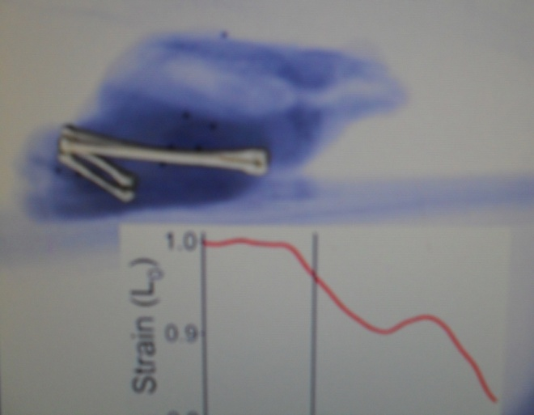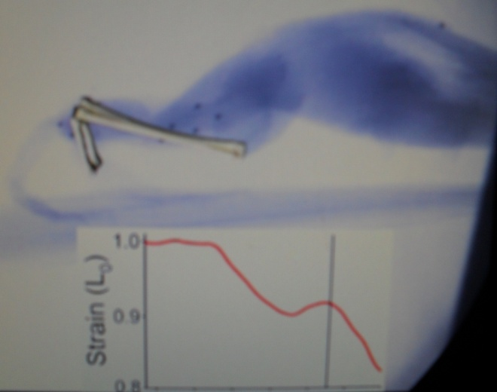
У человека же при прыжке в длину с места тело описывает параболу, подобную той, которую описывает любое тело, брошенное под острым углом к горизонтальной плоскости. Прыжок — это своего рода бросок тела, во время которого движущей силой является сила мышц самого тела. В прыжке действуют две основные силы — сила толчка и сила тяжести тела. Работа мышц в фазе отталкивания характеризуется резкостью и силой. Если во время полета ноги подогнуть, то приземление произойдет дальше от места отталкивания, чем в том случае, если ноги будут во время полета выпрямлены и опущены.
Вывод: Техника прыжка лягушки отличается от техники прыжка человека.
Экспериментальная часть:
Длина тела лягушки около 10 см. Длина ног около 13 см., если лягушку поставить, как человека на ноги, рост ее составит 23см.
Длина прыжка с места у лягушки составляет около 27 см. Определим коэффициент отношения длины прыжка к росту прыгуна:
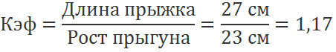
- Результаты Таякина Кирилла, ученика 2 класса, не посещает спортивные секции, занимается на хорошо по физкультуре. Рост –145см. Результат прыжка в длину с места 123 см
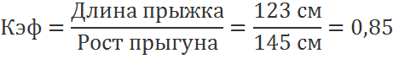
- Получилось, что лягушка, по сравнению с человеком, настоящая спортсменка, т.е. лягушка прыгнула дальше
- Результаты Пасечник Валерии , ученицы 2 класса, посещает спортивные секции, участвует в соревнованиях, занимается на отлично по физической культуре. Рост 145 .Результат прыжка в длину с места 172 см
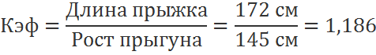
Показатель оказался лучше показателя лягушки!
Вывод: Предположение, что лягушка прыгает дальше человека – верно от части, и только тогда , когда человек не достаточно тренирован.
Заключение
Наша планета - это все, что нас окружает: степи, реки, озера, земля, которая кормит. Растительный и животный мир радует нас своим разнообразием, но, чтобы он оставался таким каждый человек должен знать кто из «братьев наших меньших» живет рядом и помогать сохранять привычную для них среду обитания, так как люди тоже часть природы и должны жить в мире и гармонии с ней. Это наша природа, уникальная своеобразная, неповторимая в каждом уголке земного шара.
Выводы:
Работа над исследовательским проектом:
- помогла создать «Азбуку Саратовского края» (в «бумажном» и видео формате, продукт проектного исследования) для учащихся начальной школы, которая может быть использована как краеведческий и экологический материал. Приложение 3
- Дала возможность развить свой интеллект в самостоятельной деятельности, реализации своих способностей и интересов в научно-исследовательской деятельности
- Наше предположение, что проектное исследование будет попыткой создать пособие для учащихся начальной школы - реализовалась, подтвердилась, Азбука создана.
- Наша гипотеза, что техника прыжка в длину с места у человека и лягушки одинаковая не подтвердилась. Техника прыжка в длину с места у человека и лягушки отличатся, она разная.
- Наше предположение , что лягушка прыгает дальше человека – верно от части, и только тогда , когда человек не достаточно тренирован. Соревнования по прыжкам, физические упражнения, занятия спортом повышают прыгучесть и уровень физической подготовленности школьников, влияют на длину прыжка.

Перспективы работы:
Нам очень понравилось составлять эту азбуку, находить интересную информацию, проводить анкетирование, исследование. В дальнейшем мы планируем создать азбуку растительного мира Саратовской области, сравнить результаты в прыжках в длину всех наших одноклассников с результатами прыжка лягушки. А также нам удалось найти ответ на волнующий нас вопрос: кто прыгает дальше, человек или лягушка?

Список литературы:

1.Дикая природа. Издательство: АСТ, 2020

2.Зоомир [Электронный ресурс] – Дата обращения 10.04.2022 . http://sarzoomir.com/

3. Журнал Biology Letters [Электронный ресурс] – Дата обращения 10.04.2022
https://www.nanonewsnet.ru/news/2011/biologi-nashli-v-lapakh-lyagushki-katapulty

4.Красная книга Саратовской области [Электронный ресурс] – Дата обращения 10.04.2022 . https://cicon.ru/k-k-saratov.html
5. Приволжье. Большая книга по краеведению / Денис Фокин, [Синцов А. Ю.]. - Москва : Эксмо, 2012. - 239 с
6. Туристический Саратов[Электронный ресурс] – Дата обращения 10.04.2022 https://www.tursar.ru/page-joy.php?j=2249
7. «Хрестоматия для начальной и средней школ: Издательство «Саратовские писатели детям» 2021.

Приложение 1
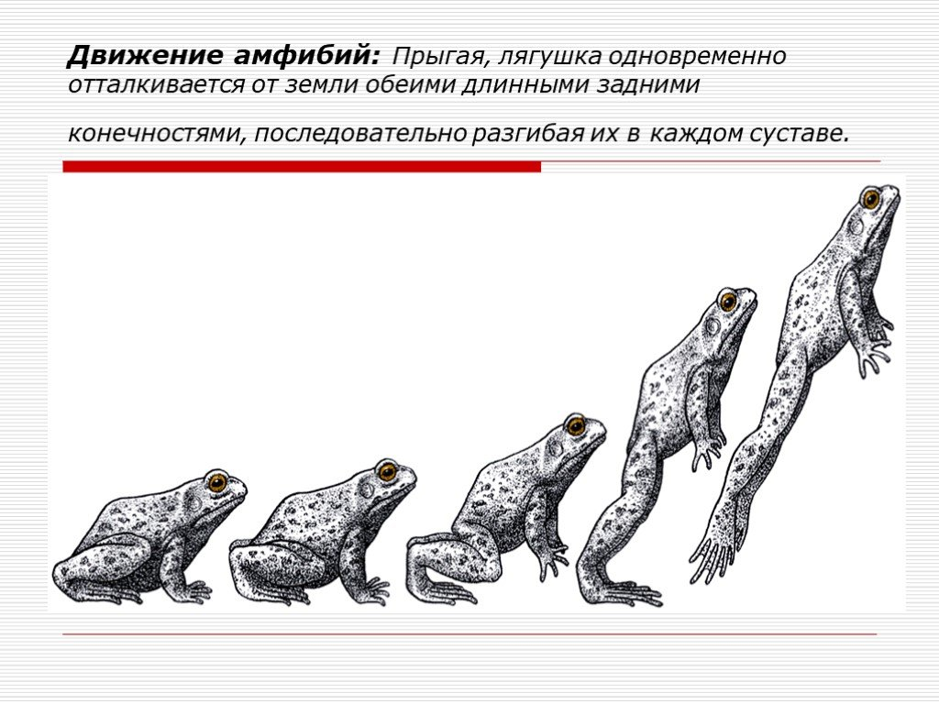
Приложение 2
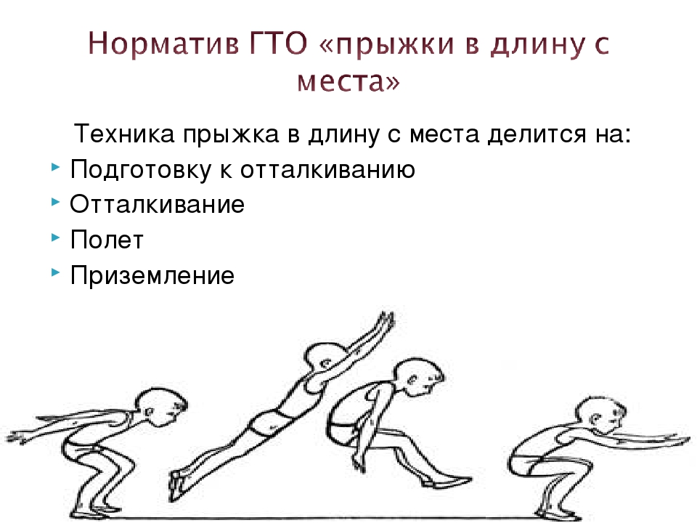
Приложение 3
Содержание Красной книги Саратовской области
(редактор –Пасечник Валерия)
Буква | Животное | Автор страницы
А | Аполлон-бабочка | Артемов Даниил
Б | Барсук | Вертянкина Валерия
В | Выхухоль | Демченко Андрей
Г | Горностай | Дьякова Маргарита
Д | Дрофа | Евсюков Демид
Е,Ё | Ёж ушастый | Емелин Евгений
Ж | Жаба зелёная | Ишекова Светлана
З | Зубр | Кондратьева Алина
И | Император-дозорщик (стрекоза) | Королёва Екатерина
К | Косуля | Косоногов Даниил
Л | Ласка | Косяков Михаил
М | Малая крачка | Кузьмина Василиса
Н | Налим | Леоненко Юрий
О | Огарь | Лузакин Тимофей
П | Перевязка (перегузна) | Абрамов Максим
Р | Рысь обыкновенная | Пархолуп Роман
С | Суслик крапчатый | Пасечник Валерия
Т | Тушканчик малый | Пчелинцев Данила
У | Ушастый ёж | Загребельная Арина
Ф | Филин | Соловьёв Владимир
Х | Хорь | Таякин Кирилл
Ц | Цапля белая большая | Трифонов Денис
Ч | Чёрный гриф | Тынчерова Дарина
Ш | Шакал | Устинов Андрей
Щ | Щёголь | Фролов Глеб
Э | Эвкалипта скрученноплодная | Чеганова Алёна
Ю | Тювик европейский | Чемерикина Мария
Я | Ящурка разноцветная | Шаройко Анастасия

